Autores:
31401 - Nuno Cancelo
32900 - José Lourenço
33595 - Nuno Sousa
Laboratório de Informática e Computadores
Semestre de Verão de 2008-2009

Trabalho prático

Indície
Enunciado 3
Introdução 3
Objectivo 3
Descrição Funcional 3
ARQUITECTURA DO SISTEMA 4
Controlo do Mostrador 5
Leitor de Teclado 6
Descodificador de Teclado 6
FIFO 7
Controlo Central 7
Desenvolvimento da Solução 8
Prólogo 8
Área de Hardware: 9
Implementação do Acesso ao Kit Didáctico e Controlo do display LCD. 9
Implementação do Controlo do Teclado 12
Implementação do Fifo 13
Área de Software: 14
Implementação do acesso ao Kit Didáctico e com o display LCD 14
Implementação da comunicação com o Teclado e com o Controlo do Mostrador 16

Enunciado

Introdução
O presente trabalho serve de pretexto para que o aluno estude os ciclos de leitura e de escrita numa memória RAM, a descodificação de um teclado organizado em matriz espacial, a comunicação série, a sincronização entre sistemas, a construção estruturada de software, entre outros conceitos. Embora a estrutura proposta para resolução do projecto que em seguida se enuncia, possa estar um pouco afastada de uma solução real, tem a virtude de transmitir ao aluno uma série de problemáticas na área da síntese e teste de circuitos digitais, bem como na construção de programas em linguagem JAVA que interagem com sinais de uma estrutura hardware.

Objectivo
Tendo por base o sistema didáctico SD_USB_PORT, pretende-se implementar um Sistema para Controlo de Acessos (SCA) a instalações. O sistema tem o diagrama de blocos apresentado na Figura 1, sendo constituído por um teclado de 16 teclas, um mostrador LCD (Liquid Cristal Display) de duas linhas de 16 caracteres, e um trinco electromecânico para abertura da porta. O SCA tem dois modos de funcionamento (Operação e Manutenção) determinados pelo comutador M. Quando em modo de operação o dialogo é estabelecido com o utilizador através do teclado e do LCD. Em modo manutenção o dialogo com o gestor é totalmente realizado no PC.
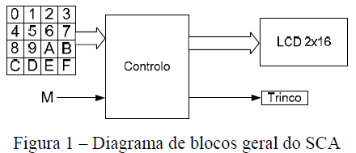
Descrição funcional dos vários componentes que constituem o sistema SCA:
- Teclado: constituído por 16 teclas dispostas em matriz espacial. As 10 teclas numéricas de 0 a 9 servem para inserir o número do utilizador e o PIN (Personal Identifier Number). As restantes teclas de A a F são usadas para funções de controlo e edição
- LCD: no LCD são apresentadas mensagens que conduzam o utilizador ao longo das várias funções efectuadas através do teclado (abertura da porta, alteração de PIN, etc.).
- Trinco electromecânico: O trinco electromecânico realiza a abertura da porta de acesso às instalações. Para tal é necessário que seja activado entre 2 e 5 segundos.

Descrição Funcional
O sistema possui os Números, Nomes e PINs dos utilizadores que têm acesso às instalações protegidas. Esta informação estará armazenada num ficheiro de texto (com um utilizador por linha) que é carregado no início do programa e reescrito no final do programa.
O sistema armazena até 1000 utilizadores, que são inseridos e suprimidos através do teclado do PC pelo gestor do sistema. Para acesso às instalações, o utilizador, quando estiver presente no LCD a mensagem “Insert Number” deverá inserir os três dígitos correspondentes ao número de utilizador seguido da tecla E, e aguardar que o sistema lhe peça o PIN, por exibição no LCD das seguintes mensagens: nome do utilizador na primeira linha, e “Insert PIN ‐‐‐” na segunda linha. Na inserção do PIN, por cada tecla premida é trocado um carácter ‘-‘ por ‘*’.
O PIN é constituído por três dígitos numéricos. A inserção do PIN termina premindo a tecla E (Enter) iniciando-se de seguida o processo de autenticação. Terminado o processo de autenticação é exibida a mensagem ‘OK’ ou ‘Invalid PIN’. Durante a inserção do número de utilizador ou do PIN, poderá utilizar a tecla C (Cancel). Ao premir a tecla C o sistema tem o seguinte comportamento:
caso o LCD contenha dígitos limpa todos os dígitos, se não contiver dígitos aborta o processo em curso.
Sobre o sistema podem-se realizar as seguintes acções em modo Manutenção:
- Inserção de utilizador - Tem como objectivo inserir um novo utilizador no sistema. O sistema atribui o primeiro número disponível, e espera que seja introduzido pelo gestor do sistema o nome e o PIN do utilizador. O nome tem no máximo 16 caracteres.
- Remoção de utilizador - Tem como objectivo remover um utilizador do sistema. O sistema espera que o gestor do sistema introduza o número de utilizador e pede confirmação depois de apresentar o nome.
- Inserir mensagem - Permite associar uma mensagem de informação dirigida a um utilizador especifico. No processo de autenticação de acesso às instalações, caso exista uma mensagem associada ao utilizador, esta é exibida no LCD, tendo o utilizador que premir a tecla C ou E. No caso de premir a tecla E, o trinco é accionado e a mensagem removida do sistema, caso prima a tecla C a acção de abertura é cancelada e a mensagem permanece no sistema.
- Terminar o programa – A acção que permite terminar o programa. O programa termina após a confirmação do utilizador e a reescrita do ficheiro com a informação dos utilizadores.
Em modo de Operação para além da abertura da porta o utilizador pode alterar o PIN.
- Alterar PIN - Acção realizada através do teclado de utilizador e que permite alterar o PIN. O novo PIN é pedido ao utilizador se no processo de autenticação de acesso às instalações o utilizador premir após o PIN a tecla A (Alterar) em vez da tecla E.
Durante a execução das acções realizadas através do teclado do PC não podem ser realizadas acções no teclado do utilizador e no LCD deve constar a mensagem “Out off Service”.
Tratamento de excepções:
- Se durante o decurso de uma operação realizada no teclado do utilizador não for premida uma tecla no intervalo de 5 segundos a operação é abortada.
- Se durante a inserção de um campo numérico for premida uma tecla não numérica, esta deve ser ignorada.

ARQUITECTURA DO SISTEMA
O SCA, descrito na Figura 2, será realizado recorrendo a uma solução hardware/software. O Leitor de Teclado e o Controlo do Mostrador deverão ser implementados em hardware e o controlo central será implementado em software a executar num PC. O Leitor de Teclado descodifica as teclas, armazena-as até ao limite de 7 e disponibiliza o código das teclas ao Controlo Central. O Controlo Central processa as teclas, envia para o Controlo do Mostrador informação contendo os dados a apresentar no LCD e ordem de accionamento do Trinco. O envio da informação do Controlo Central para o Controlo do Mostrador é realizado em série.

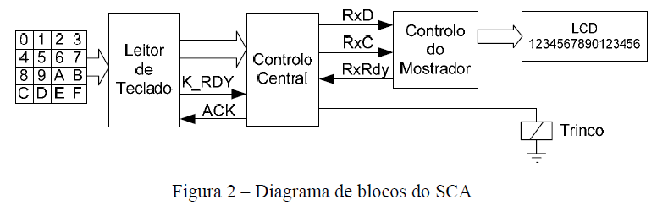

Controlo do Mostrador
O módulo Controlo do Mostrador tem o diagrama de blocos mostrado na Figura 3. Este módulo deverá realizar a recepção em série de informação enviada pelo Controlo Central, e envia-la para o LCD segundo a especificação do fabricante.
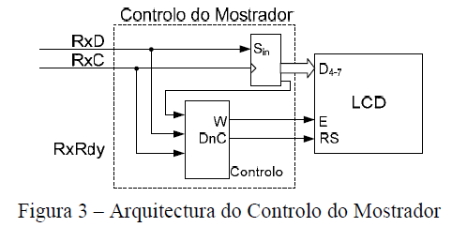
O Controlo do Mostrador recebe em série uma trama constituída por um bit de controlo e quatro de dados. Os quatro bits de dados são armazenados para posterior envio ao LCD. A mensagem contém como primeiro bit de informação, o bit DnC que indica se os quatro bits de dados são de Controlo ou Dados.
A comunicação série é processada através de três linhas: dados RxD, clock RxC e RxRdy (sinal de protocolo) para indicar que o sistema de Controlo do Mostrador está disponível para a recepção de uma trama.
A comunicação realiza-se segundo o protocolo ilustrado na Figura 4. Note que o sinal de sincronismo RxC é fornecido pelo Controlo Central.
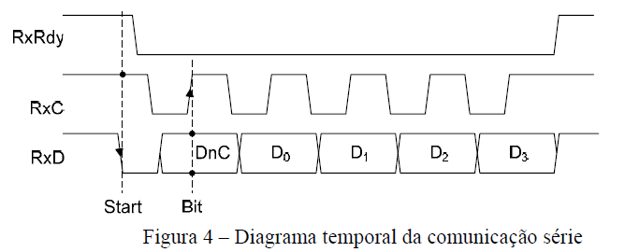
O protocolo considera como condição de sincronismo e início da comunicação (start), uma transição descendente na linha de RxD quando a linha RxC se encontra a “1”. Os bits da trama são recolhidos pelo Receptor nas transições ascendentes do sinal RxC. As três linhas usadas nas comunicações apresentam ainda os seguintes comportamentos:
- O Receptor só indica que está disponível para a recepção de uma nova trama (RxRdy activo) após ter processado a trama anterior
- No final da transmissão de uma trama, o Controlo Central deverá colocar as linhas RxD e RxC ao nível lógico “1”
- Se a meio da comunicação existir uma situação de start o Receptor reinicia a recepção.

Leitor de Teclado
O Leitor de Teclado é constituído pelo descodificador de teclado e pelo módulo FIFO (First In First Out) conforme o esquema bloco mostrado na Figura 5.
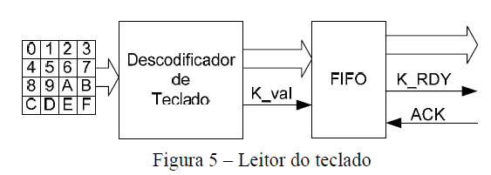

Descodificador de Teclado
Este módulo realiza a descodificação de um teclado matricial 4x4, segundo a solução apresentada na Figura 6.
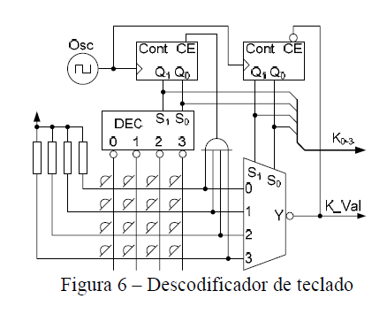

FIFO
O FIFO é constituído por uma RAM de 8x4 onde vão sendo armazenadas as teclas que forem sendo premidas. O código das teclas armazenadas, ficam disponíveis em 4 bits para serem consumidos pelo sistema SCA. A ordem pela qual as teclas foram premidas não pode ser alterada aquando da entrega ao sistema SCA.
Para além dos 4 bits de codificação da tecla (K0-3), existirão dois sinais K_RDY e ACK para controlo de fluxo. O sinal (K_RDY) é activado pelo Leitor de Teclado quando existe um código de tecla disponível em K0-3, e o sinal ACK é activado pelo controlo central para indicar que já consumiu o código da tecla presente em K0-3. Estes sinais têm o diagrama temporal apresentado na Figura 7.
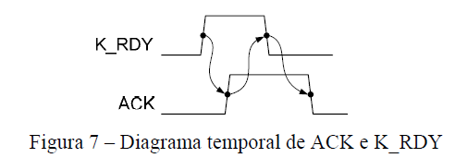

Controlo Central
Este módulo é responsável pela gestão do sistema SCA. Será implementado num PC que interage com o hardware através do módulo SD_USB_PORT.

Desenvolvimento da Solução

Prólogo
No decurso da implementação foram analisados os datasheets dos componentes utilizados e foram garantidos os respectivos protocolos de utilização indicados pelos fabricantes.
A análise de cada problema foi ponderado e o estudo da implementação foi exaustivo, sendo a execução somente efectuado após de verificar que a solução para aquele problema seria de facto, nuns casos eficiênte noutros eficaz.
No decorrer deste relatório será demonstrada a solução optada, sendo referido o tipo de racícinio que nos levou aquela solução sem haver a necessidade de demonstrar gráficamente o problema, o que poderia tornar o relatório longo, monótono e confuso.
O desenvolvimento da solução para o problema apresentado foi separado em duas áreas e elaborado em três fases cada:
Área de Hardware:
- Implementação do Acesso ao Kit Didáctico e Controlo do display LCD.
- Implementação do Controlo do Teclado
- Implementação do Fifo
Área de Software:
- Implementação da captura de sinais do Kit Didáctico e c display LCD.
- Implementação da comunicação com o Teclado e com o Controlo do Mostrador
- Implementação do interface de operação e manutenção do Controlo de Acessos (Controlo Central)

Área de Hardware:

Implementação do Acesso ao Kit Didáctico e Controlo do display LCD.

Acesso ao Kit Didático
O acesso ao Kit Didáctico é efectuado pelo porto USB, que garante a comunicação entre o Kit e o computador (sendo necessário a inclusão de bibliotecas de funções préviamente instadas). O Kit têm disponíveis um porto de Input (a 8 bits) que recebe os dados vindos dos componentes programados (controlo de LCD, controlo de Keyboard, controlo do FIFO) e um porto de Output (a 8 bits) que garante a comunição entre o Kit e Controlo de LCD (respeitando o protocolo estabelecido) e o FIFO.
Esta implementação será utilizado principalmente pela componente de software.

Controlo do display LCD
A análise desta fase iniciou-se no estudo do diagrama temporal do protocolo de comunicação em série que é utilizado para comunicar com o display LCD. Este diagrama representado na Figura 4, deu origem a um primeiro ASM chart bastante simplista do ponto de vista de análise mas bastante complexo do ponto de vista de alterações futuras, uma vez que estariamos a ter vários estados de comunicação, tantos quantos os bits que fossem transmitidos. O que torna a solução restrita e imutável.
Assim sendo, partimos para uma segunda análise em que teriamos um “Contador de Bits” que iria contar os bits necessários para serem enviados e guardar os mesmos bits num shit-register e que mediante um sinal iria proceder ao envio dos mesmos. Esta solução já permite uma alteração do protocolo, quanto ao numero de bits transmitidos, sem que seja necessário altera toda a programação.
Mas mesmo verificamos uma situação, que poderia originar problemas, e que repetia parte do ASM. Esta situação, referida pelo enunciado com detecção de start, foi contornada pela alteração da nossa máquina de estados em duas:
- Detecção de start
- Conversor serie para paralelo.
Assim ficamos com solução orientada por objectos, em que foram separados os problemas e seu funcionamento é garantido pela sua relação simbiótica.
Mesmo com esta solução deparamo-nos com o problema de estarmos a analisar sinais no mesmo estado, ou seja, uma das condições para uma máquina funcionar estaria a ser analisada no mesmo estado em que essa condição seria lançada. Para ultrapassar esta questão, criamos um desfassamento de clock de uma das máquina para que as condições fossem analisadas correctamente.
Depois de toda esta análise, que nos tomou uma boa parte do tempo, conseguimos apresentar uma solução modular e eficiente, que nos permite alterar o protocolo no futuro sem danificar a robustez da solução.
Esta solução é apresentada através da Figura 8.

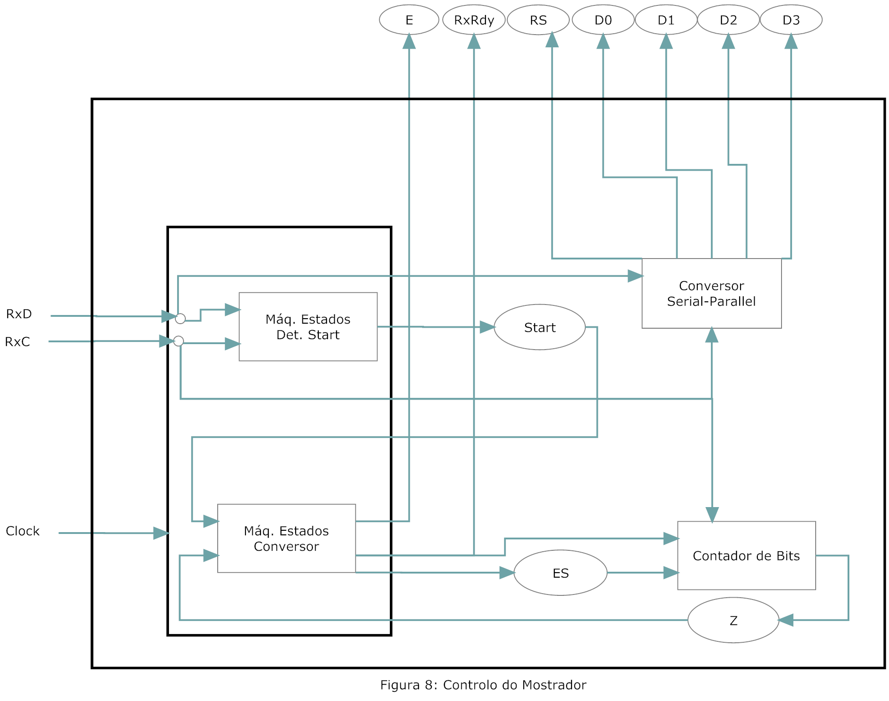
Como se pode constatar, tendo os sinais de entrada RxD (que contem os dados a serem enviados) e RxC (que contralará o processamento do sinal RxD), daremos origem a uma série de sinais de dados para o display LCD (RS, R0-R3, E) e uma sinal de controlo (RxRdy) que notificará o Controlo Central que os dados foram processados.
A implementação desta solução pode-se verificar em forma de diagrama nas figuras 9 até 12.
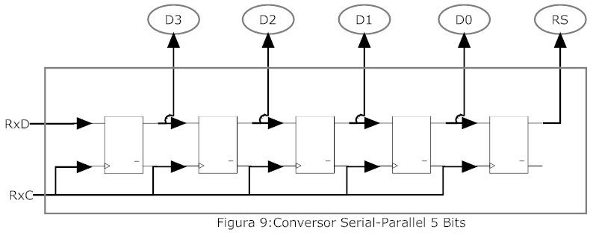

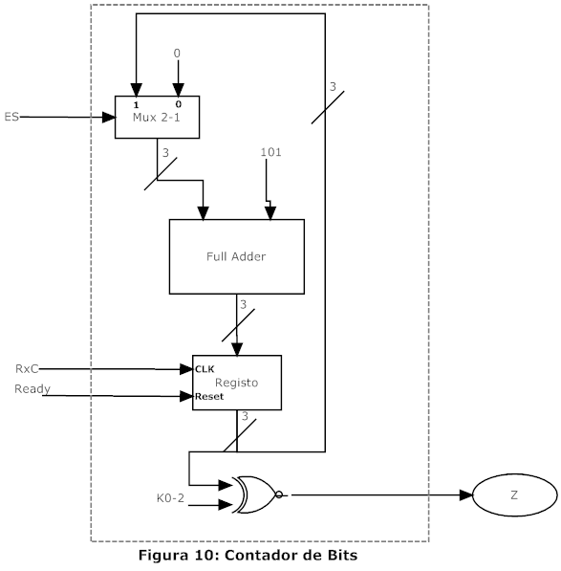
Implementação do Controlo do Teclado
Para esta fase, a implementação segue o esquema da figura 6, uma vez que a utilização de dois contadores é mais eficiente do que a utilização de um único para contador para contar as colunas e as linhas.
As resistências de pull-up, garantem o valor '1' em todas as teclas e quando uma tecla é pressionada a linha onde a tecla está pressionada assume o valor lógico '0'.
Atendendo à especificação do fabricante, referente à corrente admitida nas saidas da PAL, é necessário calcular o valor minimo das resistencias para que a especificação seja cumprida. Assim sendo, aplicando a Lei de Ohm, podemos chegar ao seguinte valor:
R=
Este valor será utilizado nas resistências de pull-up.

Implementação do Fifo

Área de Software:

Implementação do acesso ao Kit Didáctico e com o display LCD

Acesso ao Kit Didáctico
Para comunicação com o Kit didáctico, foi necessário adicionar à biblioteca do Eclipse o driver USBPort fornecido na página (oficial) da Cadeira de LIC. Este driver fornecia as classes isel.leic.utils e isel.leic.usbio que fornecem métodos de acesso de leitura e escrita nos portos Input/Output do Kit didáctico.
Para iniciar o projecto foi necessário alterar as classes fornecidas para implementar os métodos solicitados. A primeira classe alterada foi a classe Kit.java, que serve de modelo de acesso directo aos portos (utilizando os métodos do driver) e também com métodos de 'análise' dos portos.
O diagrama UML seguinte, demonstra os métodos implementados:
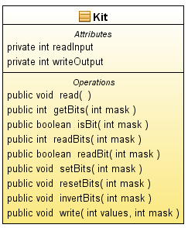
Esta classe será a ponte de comunicação entre o Kit e o Controlo Central.

Acesso ao Display LCD
Para a implementação desta classe, decidimos objectificar o problema separando as suas funções. Implementamos duas classes, uma que implementa o protocolo de comunicação com o Display LCD recebendo os dados de forma genérica e envia em serie para o hardware Controlo do Display, e outra classe que é responsável pela inicialização e comunicação com o Display, mas que utilizará a classe anterior como forma de comunicação.
Esta solução permite-nos alterar no futuro o protocolo de comunicação para outra solução ou mesmo alterar a comunicação com Display, sem estarem dependentes um do outro.

Como se pode verificar no UML, foram implementados na classe LcdAccess somente os métodos de inicializaçã e comandos de funcionamento do Display, enquanto na classe LcdProtocol foram implementados os métodos responsáveis para respeitar o protocolo de comunicação, assim como é visivel a relação entre as classes.
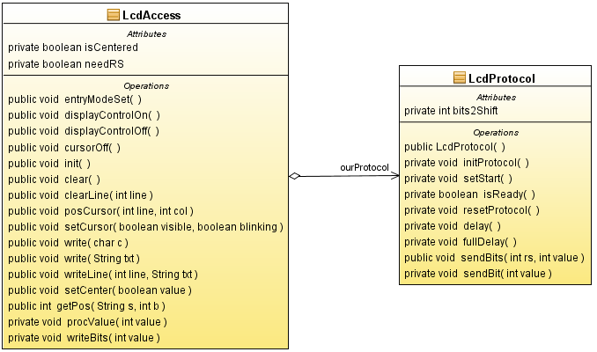

Implementação da comunicação com o Teclado e com o Controlo do Mostrador

Comunicação com o Teclado
A classe responsável pela comunicação com o teclado, irá utilizar a classe Kit como plataforma de recepção da tecla premida e foram implementados os métodos de necessários para obter univocamente a tecla pressionada.
Com a implementação do FIFO (em hardware) houve a necessidade de acrescentar mais dois métodos para garantir o sinal ACK que indicará ao FIFO que já foi processada a tecla guardada.
A nossa solução, segue o seguinte UML:
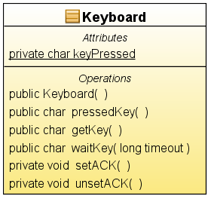

Comunicação com o Teclado e com o Controlo do Mostrador
Neste momento, estamos em condições de mostrar como toda esta separação de problemas torna o programa modelar, de fácil acesso e de fácil implementação.
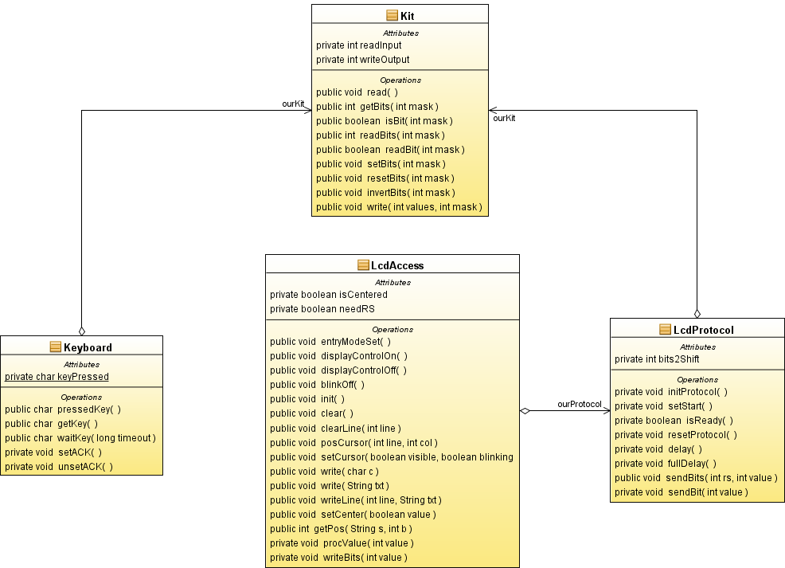

Implementação do interface de operação e manutenção do Controlo de Acessos (Controlo Central)
Nesta altura estamos aptos para prosseguir para uma interface de Controlo Central, porém surgem-nos algumas questões. Para cumprir com os requesitos indicados, vemos a necessidade de resolver os seguintes problemas:
- Garantir comunicação com o kit num único local, para evitar acessos múltiplos e e repetição de código
- Criação e manuntenção da nossa base de dados, assim como o seu conteudo
- Criação de uma interface gráfica (modo consola) que permitisse a interacção com o utilizador
- Garantir a Segurança no modo de acesso á área de Manuntenção.

Para ultrapassar estas situação, decidimos manter o pensamento “Um Problema, Um Objecto, Uma Solução” e estruturamos um diagrama para diagnosticar “The Big Picture”.

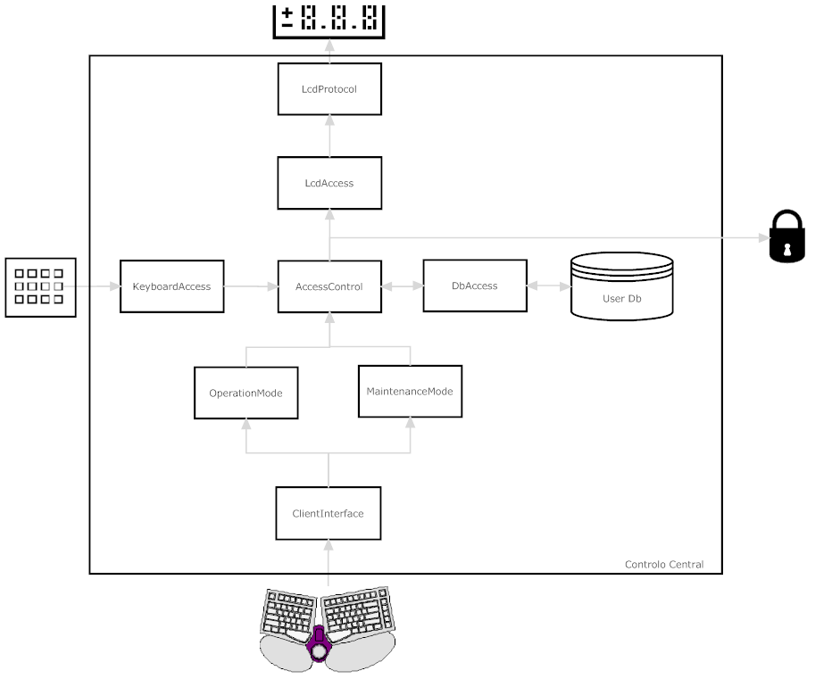
Podemos verificar pelo diagrama, que vamos necessitar de mais umas classes para garantir o característica modelar da solução.

